**51. DẤU CỦA TAM THỨC BẬC HAI**

### **A - TÓM TẮT LÝ THUYẾT CHUNG**

**1. Tam thức bậc hai**

***Tam thức bậc hai*** (đối với ) là biểu thức dạng . Trong đó  là những số cho trước với .

Nghiệm của phương trình  được gọi là ***nghiệm của tam thức bậc hai*** ;  và  theo thứ tự được gọi là biệt thức và biệt thức thu gọn của tam thức bậc hai .

**2. Dấu của tam thức bậc hai**

**2.1. Định lý.**

Cho tam thức bậc hai , .

* Nếu  thì  cùng dấu với hệ số  với mọi .
* Nếu  thì  cùng dấu với hệ số  với mọi .
* Nếu  thì  có hai nghiệm phân biệt . Khi đó:  cùng dấu với hệ số  với mọi  ngoài đoạn  và  trái dấu với hệ số  với mọi  trong khoảng .

***Chú ý:*** khi hệ số chẵn  thì ta có thể thay  bằng .

Dấu của tam thức bậc hai được thể hiện trong bảng sau

|  |  |
| --- | --- |
|  | |
|  |  |
|  |  |
|  |  |
|  |

***Nhận xét:***Cho tam thức bậc hai 

•  • 

•  • 

**3. Các bước xét dấu tam thức bậc hai** .

*Bước 1:* Xác định dấu của hệ số . Tính  hoặc (thường tính khi tam thức vô nghiệm), tìm nghiệm của tam thức bậc hai (thường tính trong trường hợp tam thức có hai nghiệm phân biệt hoặc có nghiêm kép).

*Bước 2:* Lập bảng xét dấu (nếu cần).

*Bước 3:* Dựa vào bảng xét dấu để kết luận.

***Cụ thể bằng bảng:***

* Nếu  thì vô nghiệm và

|  |  |
| --- | --- |
|  |  |
|  | Cùng dấu |

* Nếu  thì có nghiệm kép  và

|  |  |
| --- | --- |
|  |  |
|  | cùng dấu  cùng dấu |

* Nếu  thì  có hai nghiệm phân biệt  và

|  |  |
| --- | --- |
|  |  |
|  | cùng dấu  trái dấu  cùng dấu |

**4. Minh họa hình học.**

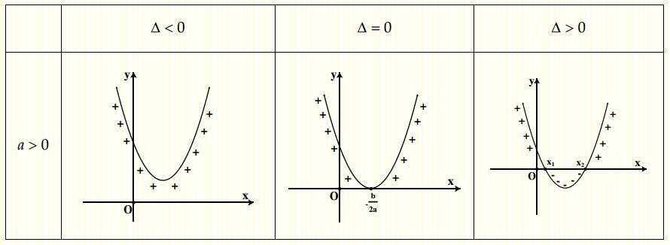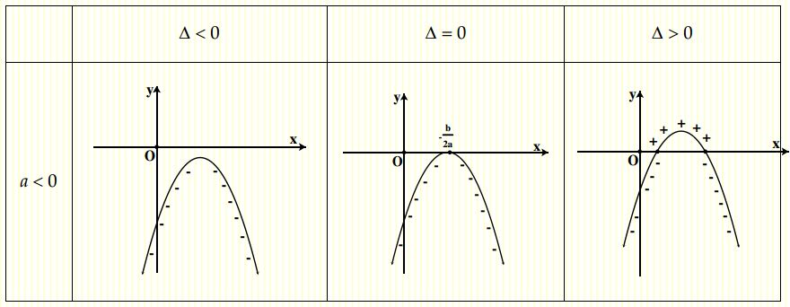

### **B – CÁC DẠNG TOÁN VÀ PHƯƠNG PHÁP GIẢI**

* **DẠNG TOÁN 1: XÉT DẤU TAM THỨC BẬC HAI.**

**Phương pháp giải.**

Các bước xét dấu tam thức bậc hai.

*Bước 1:* Xác định dấu của hệ số . Tính  hoặc (thường tính khi tam thức vô nghiệm), tìm nghiệm của tam thức bậc hai (thường tính trong trường hợp tam thức có hai nghiệm phân biệt hoặc có nghiêm kép).

*Bước 2:* Lập bảng xét dấu (nếu cần).

*Bước 3:* Dựa vào bảng xét dấu để kết luận.

***Cụ thể bằng bảng:***

* Nếu  thì vô nghiệm và

|  |  |
| --- | --- |
|  |  |
|  | Cùng dấu |

* Nếu  thì có nghiệm kép  và

|  |  |
| --- | --- |
|  |  |
|  | cùng dấu  cùng dấu |

* Nếu  thì  có hai nghiệm phân biệt  và

|  |  |
| --- | --- |
|  |  |
|  | cùng dấu  trái dấu  cùng dấu |

|  |  |  |  |  |  |  |  |  |  |  |
| --- | --- | --- | --- | --- | --- | --- | --- | --- | --- | --- |
| 1. Xét dấu của các tam thức sau:     **🖎Lời giải tham khảo**   1. Tam thức  có  và   *.*  Vậy:   1. Ta có  và Tam thức  có hai nghiệm phân biệt lần lượt là  và .   Bảng xét dấu   |  |  | | --- | --- | |  |  | |  | + |   Vậy ;  và  tại .   1. Ta có:  và tam thức có nghiệm kép là  suy ra và  tại   **Cách 2 :**  Ta có  và tam thức có nghiệm kép là .  Bảng xét dấu :   |  |  | | --- | --- | |  |  | |  |  |   Vậy:  và  tại  Hoặc . Mà .  Vậy  và  tại | | **🖎Lưu ý** |
| **1.1**  **🖎Lời giải** | **1.2**  **🖎Lời giải** | |
| **1.3**  **🖎Lời giải** | **1.4**  **🖎Lời giải** | |
| **1.5**  **🖎Lời giải** | **1.6**  **🖎Lời giải** | |
| **1.7**  **🖎Lời giải** | **1.8**  **🖎Lời giải** | |

* **DẠNG TOÁN 2: XÉT DẤU CỦA BIỂU THỨC CHỨA TAM THỨC BẬC HAI.**

**Phương pháp giải.**

***Các bước xét dấu các biểu thức chứa tam thức bậc hai,nhị thức bậc nhất.***

*Bước 1:* Đặt tên cho biểu thức là  (nếu cần).

*Bước 2:* Phân tích các biểu thức thành các biểu thức có chứa tích, thương tam thức bậc hai và nhị thức bậc nhất.

*Bước 3:* Tìm nghiệm các tam thức bậc hai và nhị thức bậc nhất (nếu có).

*Bước 4:* Lập bảng xét dấu.

*Bước 5:* Dựa vào bảng xét dấu để kết luận.

***Lưu ý:***

* Đối với đa thức bậc cao  ta làm như sau

• Phân tích đa thức  thành tích các tam thức bậc hai (hoặc có cả nhị thức bậc nhất)

• Lập bảng xét dấu của . Từ đó suy ra dấu của .

* Đối với phân thức (trong đó  là các đa thức) ta làm như sau

• Phân tích đa thức  thành tích các tam thức bậc hai (hoặc có cả nhị thức bậc nhất)

• Lập bảng xét dấu của . Từ đó suy ra dấu của .

|  |  |  |  |  |  |  |  |  |  |  |  |  |  |  |  |  |  |  |  |  |  |  |  |  |  |  |  |
| --- | --- | --- | --- | --- | --- | --- | --- | --- | --- | --- | --- | --- | --- | --- | --- | --- | --- | --- | --- | --- | --- | --- | --- | --- | --- | --- | --- |
| 1. Xét dấu của các tam thức sau:     **🖎Lời giải tham khảo**   1. Đặt  Tam thức  có ;  Tam thức  có  và có hai nghiệm phân biệt lần lượt là   Bảng xét dấu   |  |  | | --- | --- | |  |  | |  | |  | | |  | + 0  0 + | |  | 0 + 0 |   Vậy :      tại   1. Đặt  Tam thức  có hai nghiệm phân biệt lần lượt là . Tam thức  có hai nghiệm phân biệt lần lượt là .  không xác định tại  và.   Bảng xét dấu   |  |  | | --- | --- | |  |  | |  | + 0  0 + | + | |  | 0 + | + 0 | |  | ||  0 + || |   Vậy      tại  không xác định tại  và.   1. Ta có  Nhị thức  có nghiệm duy nhất là . Tam thức  có hai nghiệm phân biệt lần lượt là   Bảng xét dấu   |  |  | | --- | --- | |  |  | |  | |  |  0 + | |  | + 0  0 + | + | |  | 0 + 0  0 + |   Vậy    tại | | | **🖎Lưu ý** |
| **2.1**  **🖎Lời giải** | | | |
| **2.2**  **🖎Lời giải** | | | |
| **2.3**  **🖎Lời giải** | | | |
| **2.4**  **🖎Lời giải** | | | |
| 1. Tùy theo giá trị của tham số m, hãy xét dấu của các biểu thức   **🖎Lời giải tham khảo**  Tam thức  có  và .  * Nếu thì  * Nếu  thì và  tại  * Nếu  thì có hai nghiệm phân biệt  ; . Khi đó:    .  Vậy với  thì  Với  thì và  tại  Với  thì và  tại  Với  thì ;  và  tại  , với  là hai nghiệm phân biệt của tam thức . | | **🖎Lưu ý** | |
| **3.1**  **🖎Lời giải** | **3.2**  **🖎Lời giải** | | |

* **DẠNG TOÁN 2: BÀI TOÁN CHỨA THAM SỐ LIÊN QUAN ĐẾN TAM THỨC BẬC HAI LUÔN MANG MỘT DẤU.**

Cho tam thức bậc hai 

•  • 

•  • 

|  |  |  |  |
| --- | --- | --- | --- |
| 1. Tìm các giá trị của  để biểu thức sau luôn âm     **🖎Lời giải tham khảo**  Với  thì .  không thỏa mãn  nên  không thỏa mãn yêu cầu bài toán  Với  thì  là tam thức bậc hai do đó  Vậy với  thì biểu thức  luôn âm. | | | **🖎Lưu ý** |
| **4.1**  **🖎Lời giải** | **4.2**  **🖎Lời giải** | | |
| **4.3**  **🖎Lời giải** | **4.4 🖎Lời giải** | | |
| 1. Tìm các giá trị của  để biểu thức sau luôn dương     **🖎Lời giải tham khảo**  Tam thức  có  suy ra  Do đó  luôn dương khi và chỉ khi  luôn âm    Vậy với  thì biểu thức  luôn dương. | | | **🖎Lưu ý** |
| **5.1**  **🖎Lời giải** | | **5.2**  **🖎Lời giải** | |
| **5.3**  **🖎Lời giải** | | **5.4**    **🖎Lời giải** | |
| 1. Tìm các giá trị của m để biểu thức sau luôn âm:   **🖎Lời giải tham khảo** | | **🖎Lưu ý** | |

* **DẠNG TOÁN 3: ỨNG DỤNG DẤU TAM THỨC BẬC HAI ĐỂ GIẢI MỘT SỐ BÀI TOÁN LIÊN QUAN ĐẾN NGHIỆM CỦA PHƯƠNG TRÌNH BẬC HAI CÓ CHỨA THAM SỐ.**

|  |  |  |
| --- | --- | --- |
| 1. Chứng minh rằng với mọi giá trị của  thì   a) Phương trình  luôn có nghiệm  b) Phương trình  luôn vô nghiệm  **🖎Lời giải tham khảo**  a) Với  phương trình trở thành  suy ra phương trình có nghiệm  Với , ta có  Vì tam thức  có  nên  với mọi  Do đó phương trình đã cho luôn có nghiệm với mọi .  b) Ta có  Vì tam thức  có  nên  với mọi  Do đó phương trình đã cho luôn vô nghiệm với mọi . | | **🖎Lưu ý** |
| **7.1**  Phương trình  luôn có nghiệm  **🖎Lời giải** | **7.2**  Phương trình  luôn vô nghiệm  **🖎Lời giải** | |
| **7.3**  Phương trình  luôn vô nghiệm  **🖎Lời giải** | **7.4**  Phương trình  luôn có 2 nghiệm phân biệt  **🖎Lời giải** | |

* **DẠNG TOÁN 4: ỨNG DỤNG DẤU TAM THỨC BẬC HAI ĐỂ TÌM TẬP XÁC ĐỊNH CỦA MỘT SỐ HÀM SỐ.**

|  |  |  |
| --- | --- | --- |
| 1. Chứng minh rằng hàm số sau có tập xác định là  với mọi   giá trị của    **🖎Lời giải tham khảo**  ĐKXĐ:  Xét tam thức bậc hai  Ta có  Suy ra với mọi  ta có  Do đó với mọi  ta có  Vậy tập xác định của hàm số là | | **🖎Lưu ý** |
| **8.1**  **🖎Lời giải** | **8.2**  **🖎Lời giải** | |
| **8.3**  **🖎Lời giải** | | |